MANUAL DE MARCA
TRASSO
Criatividade e tecnologia no mesmo traço
Versão 1.0 — 2026

Sumário
- 1. Sobre a marca
- 2. Logotipo
- 3. Paleta de cores
- 4. Tipografia
- 5. Elementos gráficos
- 6. Tom de voz e sensação da marca
- 7. Aplicações
- 8. Checklist rápido de uso

1. Sobre a marca
Slogan: "Cada projeto começa com um traço."
Tagline: "Criatividade e tecnologia no mesmo traço."
A Trasso nasce da união entre estratégia, criatividade e tecnologia em um único movimento. O conceito da marca parte da ideia de que todo projeto começa com um traço — o traço que inicia, conecta e direciona.
A identidade visual foi construída para transmitir movimento, presença e intenção, equilibrando expressão criativa com clareza estratégica. Cada elemento busca fugir da estética genérica das agências tradicionais, criando uma linguagem mais contemporânea, autoral e viva.
Mais do que parecer moderna, a Trasso foi pensada para parecer consistente, expressiva e intencional.

2. Logotipo
O logotipo da Trasso transforma movimento em assinatura. Construído a partir de um traço contínuo e expressivo, o símbolo tipográfico reforça personalidade, presença e direção criativa.
A conexão entre as letras cria fluxo visual e transmite a ideia de integração — conceito que acompanha toda a proposta da marca. O duplo "SS" funciona como o marcador gráfico central da identidade.
A combinação entre gesto orgânico e composição estruturada equilibra criatividade e clareza, tornando a identidade memorável sem perder legibilidade.
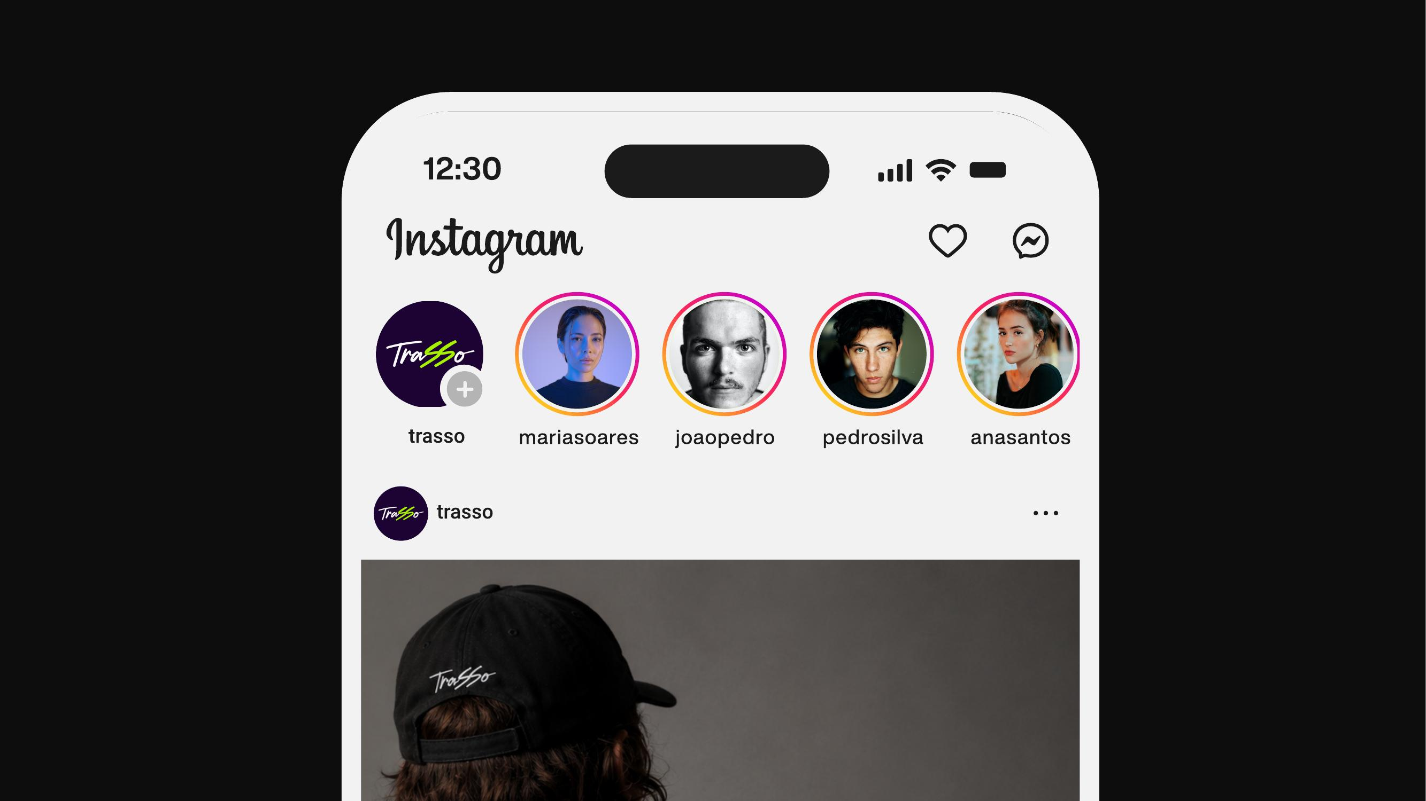
Wordmark principal — versão de exibição
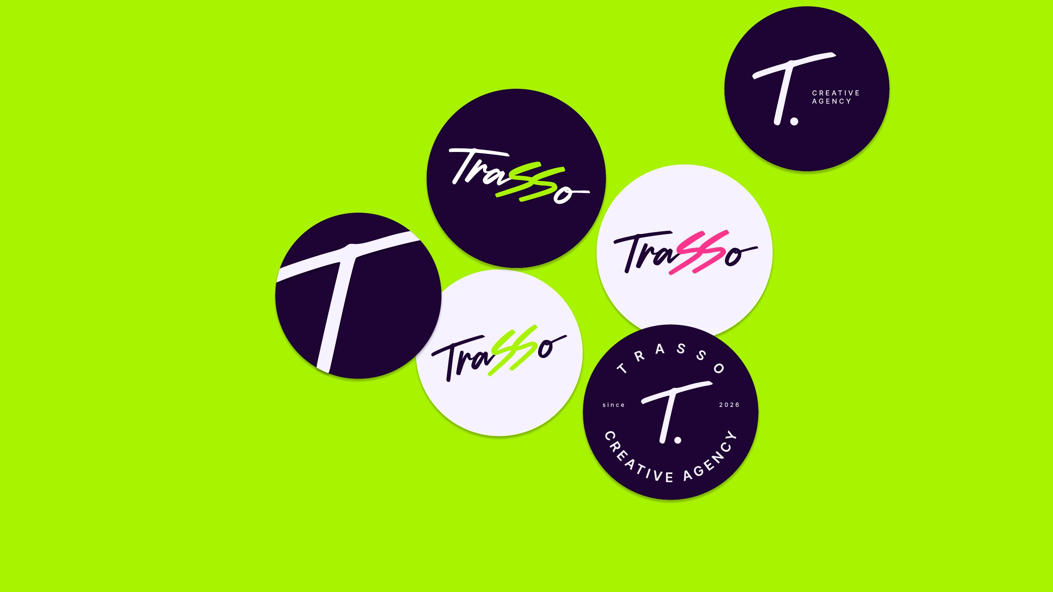
Lockup com selo "Creative Agency / Since 2026"

Regras de uso
- Sempre respeitar a área de proteção mínima ao redor do logotipo — não aproximar textos, imagens ou bordas.
- Nunca distorcer, inclinar ou esticar o traço do logotipo.
- Nunca recolorir o logotipo fora das versões aprovadas (cor sobre fundo escuro, branco sobre fundo escuro/colorido, preto sobre fundo claro).
- Nunca aplicar sombras, contornos, gradientes ou efeitos que não constem no manual.
- O selo "Since 2026 / Creative Agency" é um elemento complementar — usar apenas quando houver espaço suficiente para não competir com o wordmark principal.

3. Paleta de cores
A paleta da Trasso foi criada para transmitir contraste, energia e presença. O roxo profundo reforça sofisticação, direção e impacto visual, funcionando como base para toda a identidade. O lima elétrico surge como ponto de tensão e destaque, trazendo modernidade e personalidade. Os tons neutros garantem clareza, enquanto o rosa vibrante adiciona expressão e quebra de previsibilidade.

Paleta base (oficial)
Cor | Amostra | HEX | RGB | CMYK
Roxo Profundo |  | #1D0435 | 29, 4, 53 | 99, 100, 40, 60
Lima Elétrico |  | #A8F300 | 168, 243, 0 | 43, 0, 100, 0
Branco Névoa |  | #F7F2FF | 247, 242, 255 | 4, 7, 0, 0
Preto Absoluto |  | #0D0D0D | 13, 13, 13 | 82, 72, 62, 91
Rosa Impacto |  | #FF358D | 255, 53, 141 | 0, 86, 3, 0

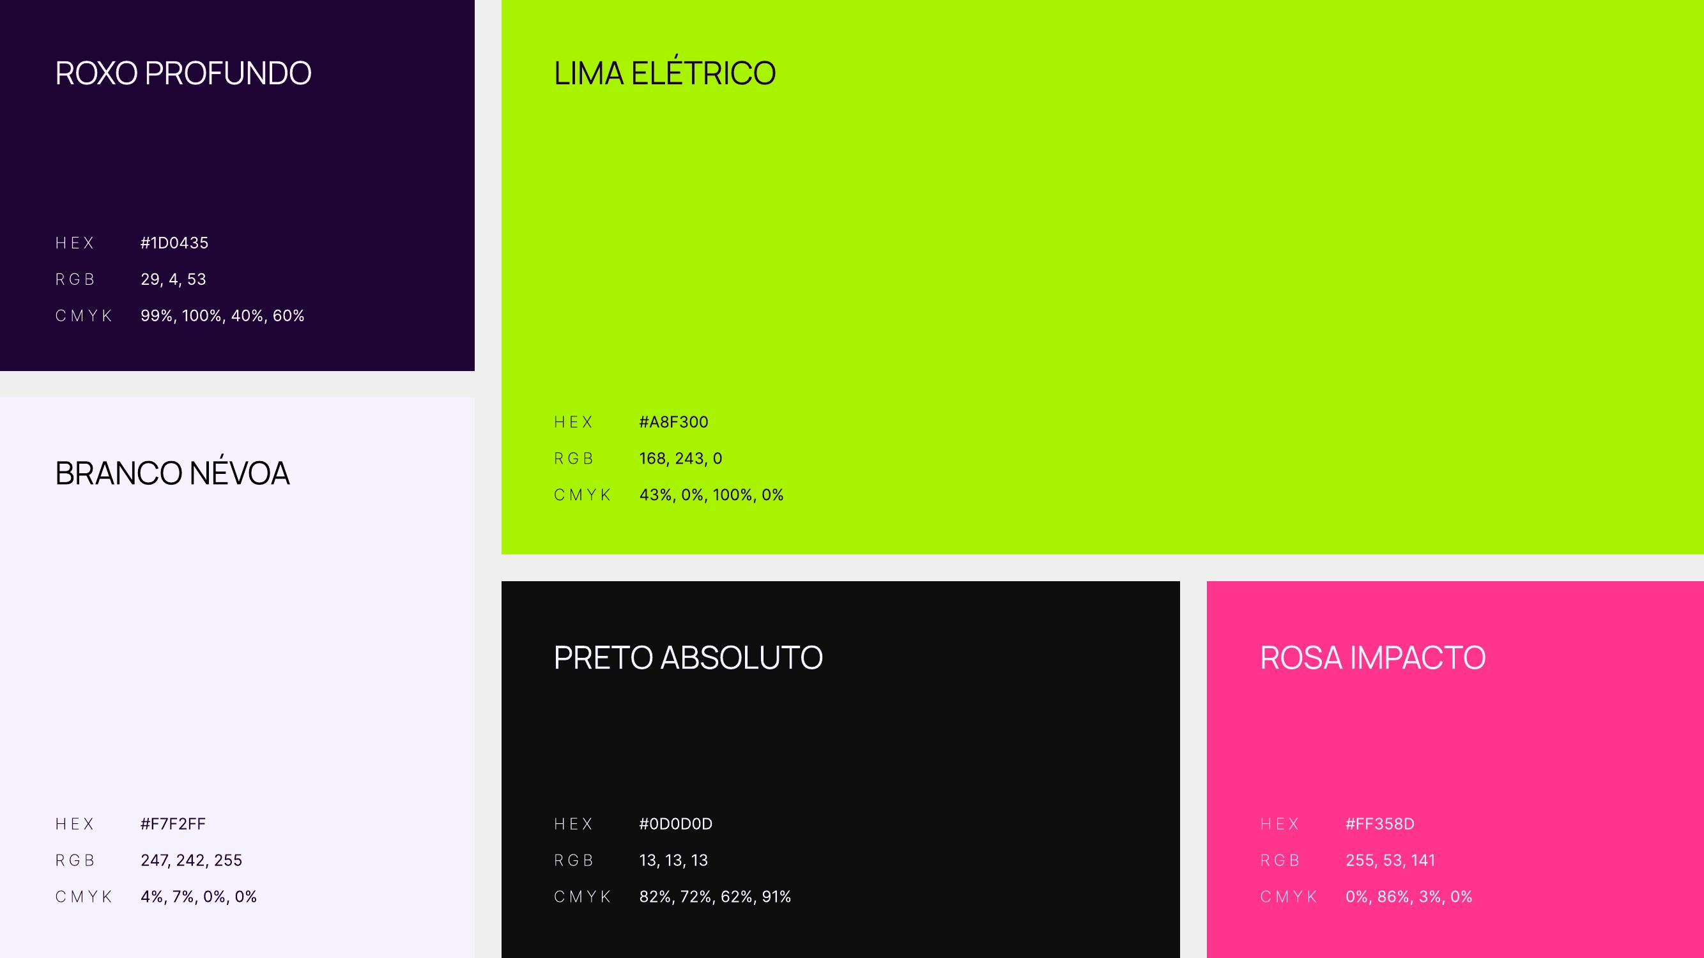
Referência oficial de cores — apresentação de marca

Paleta estendida (uso digital / UI)
Para aplicações digitais e de produto (plataforma, dashboards, materiais com mais camadas de hierarquia), usar a paleta estendida abaixo, que deriva da paleta base e adiciona variações de apoio.
Cor | Amostra | HEX | Uso recomendado
Roxo Noite |  | #1A0533 | Base/Fundo dominante
Roxo Médio |  | #2E1260 | Cards/Fundos alternativos
Violeta Suave |  | #5B21B6 | Hierarquia/Variação
Violeta |  | #7C3AED | Cor âncora/Acento principal
Lima Claro |  | #D4F000 | Versão mais luminosa do lima
Lima Elétrico |  | #B8F000 | Contraste máximo/Ação
Rosa Choque |  | #FF4D8D | Acento de impacto/Badge
Lavanda Claro |  | #F5F2FF | Texto/Fundos claros
Preto |  | #0D0D0D | Contraste máximo em fundos claros

Proporção de uso recomendada
- 45% Roxo Noite/Profundo — base e fundo dominante
- 25% Violeta — hierarquia e variação
- 15% Roxo Médio — cards e fundos alternativos
- 10% Lima — ação e choque visual
- 5% Rosa — uso pontual, badges e momentos de impacto

Regras do sistema
- Lima para ação: sempre sobre Roxo Noite ou Roxo Médio. Nunca sobre Lavanda — contraste insuficiente.
- Rosa como exceção: entra em badges e momentos de impacto máximo. Nunca combina com o Lima no mesmo elemento.
- Lavanda com cuidado: funciona como fundo claro alternativo. Evitar em fundos de página inteira — fica tímido.
- Violeta como ponte: une o Roxo Noite e o Lima quando precisam coexistir sem chocar diretamente.
- Combinações aprovadas: Lavanda sobre Roxo Noite • Roxo Noite sobre Lima • Violeta sobre Lavanda • Lavanda sobre Rosa • Lavanda sobre Violeta • Lima sobre Roxo Médio.

4. Tipografia
A tipografia da Trasso combina expressão autoral com clareza funcional. O logotipo principal foi desenvolvido manualmente ("Trasso Handmade"), criando uma assinatura visual única e cheia de personalidade. Os traços contínuos e orgânicos reforçam movimento, autenticidade e presença.
Como apoio, a marca utiliza a fonte Inter, escolhida pela versatilidade, legibilidade e construção contemporânea. Enquanto o logotipo transmite expressão e direção criativa, a Inter garante equilíbrio, funcionalidade e consistência em aplicações institucionais e digitais.
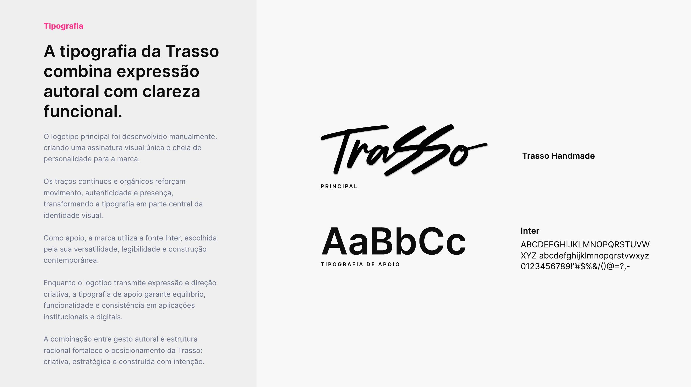
Trasso Handmade (logotipo) + Inter (tipografia de apoio)

Uso recomendado
- Trasso Handmade: exclusivo do logotipo. Não usar como fonte de texto corrido em nenhuma aplicação.
- Inter: títulos, textos institucionais, materiais digitais, apresentações e documentos.
- Para interfaces de produto (ex: Trasso Platform), manter a Inter como base e reservar peso bold para hierarquia de títulos.

5. Elementos gráficos
Os elementos gráficos da Trasso foram criados para representar movimento, processo e construção criativa. Inspirados em rabiscos, marcações, curvas, grids e traços contínuos, esses recursos expandem a identidade visual da marca de forma mais livre e expressiva.
Mais do que elementos decorativos, funcionam como extensões do próprio conceito da Trasso: o traço como ponto de partida. As formas orgânicas e gestuais adicionam ritmo, profundidade e personalidade às aplicações, permitindo que a marca mantenha consistência mesmo sem depender constantemente do logotipo.
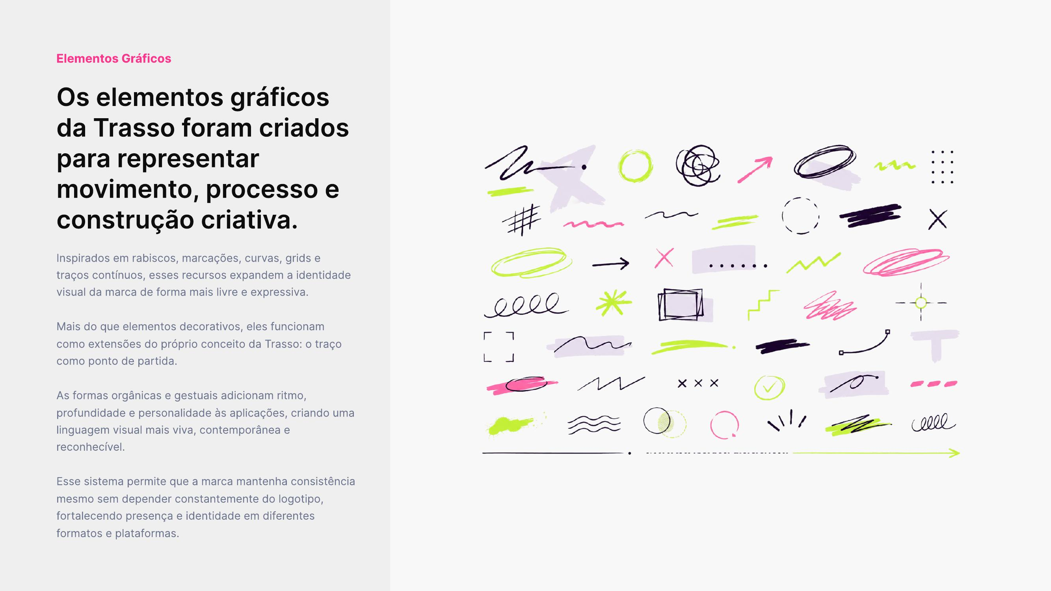
Sistema de elementos gráficos — traços, curvas e marcações

6. Tom de voz e sensação da marca
A Trasso deve transmitir:
- Direção
- Presença
- Movimento
- Intenção
- E, acima de tudo: autenticidade
Cada ponto de contato deve transmitir clareza, personalidade e confiança, sem recorrer à estética genérica das marcas digitais tradicionais. O tom de comunicação é direto, confiante, criativo e acessível — descontraído e ousado, nunca corporativo ou excessivamente sóbrio.
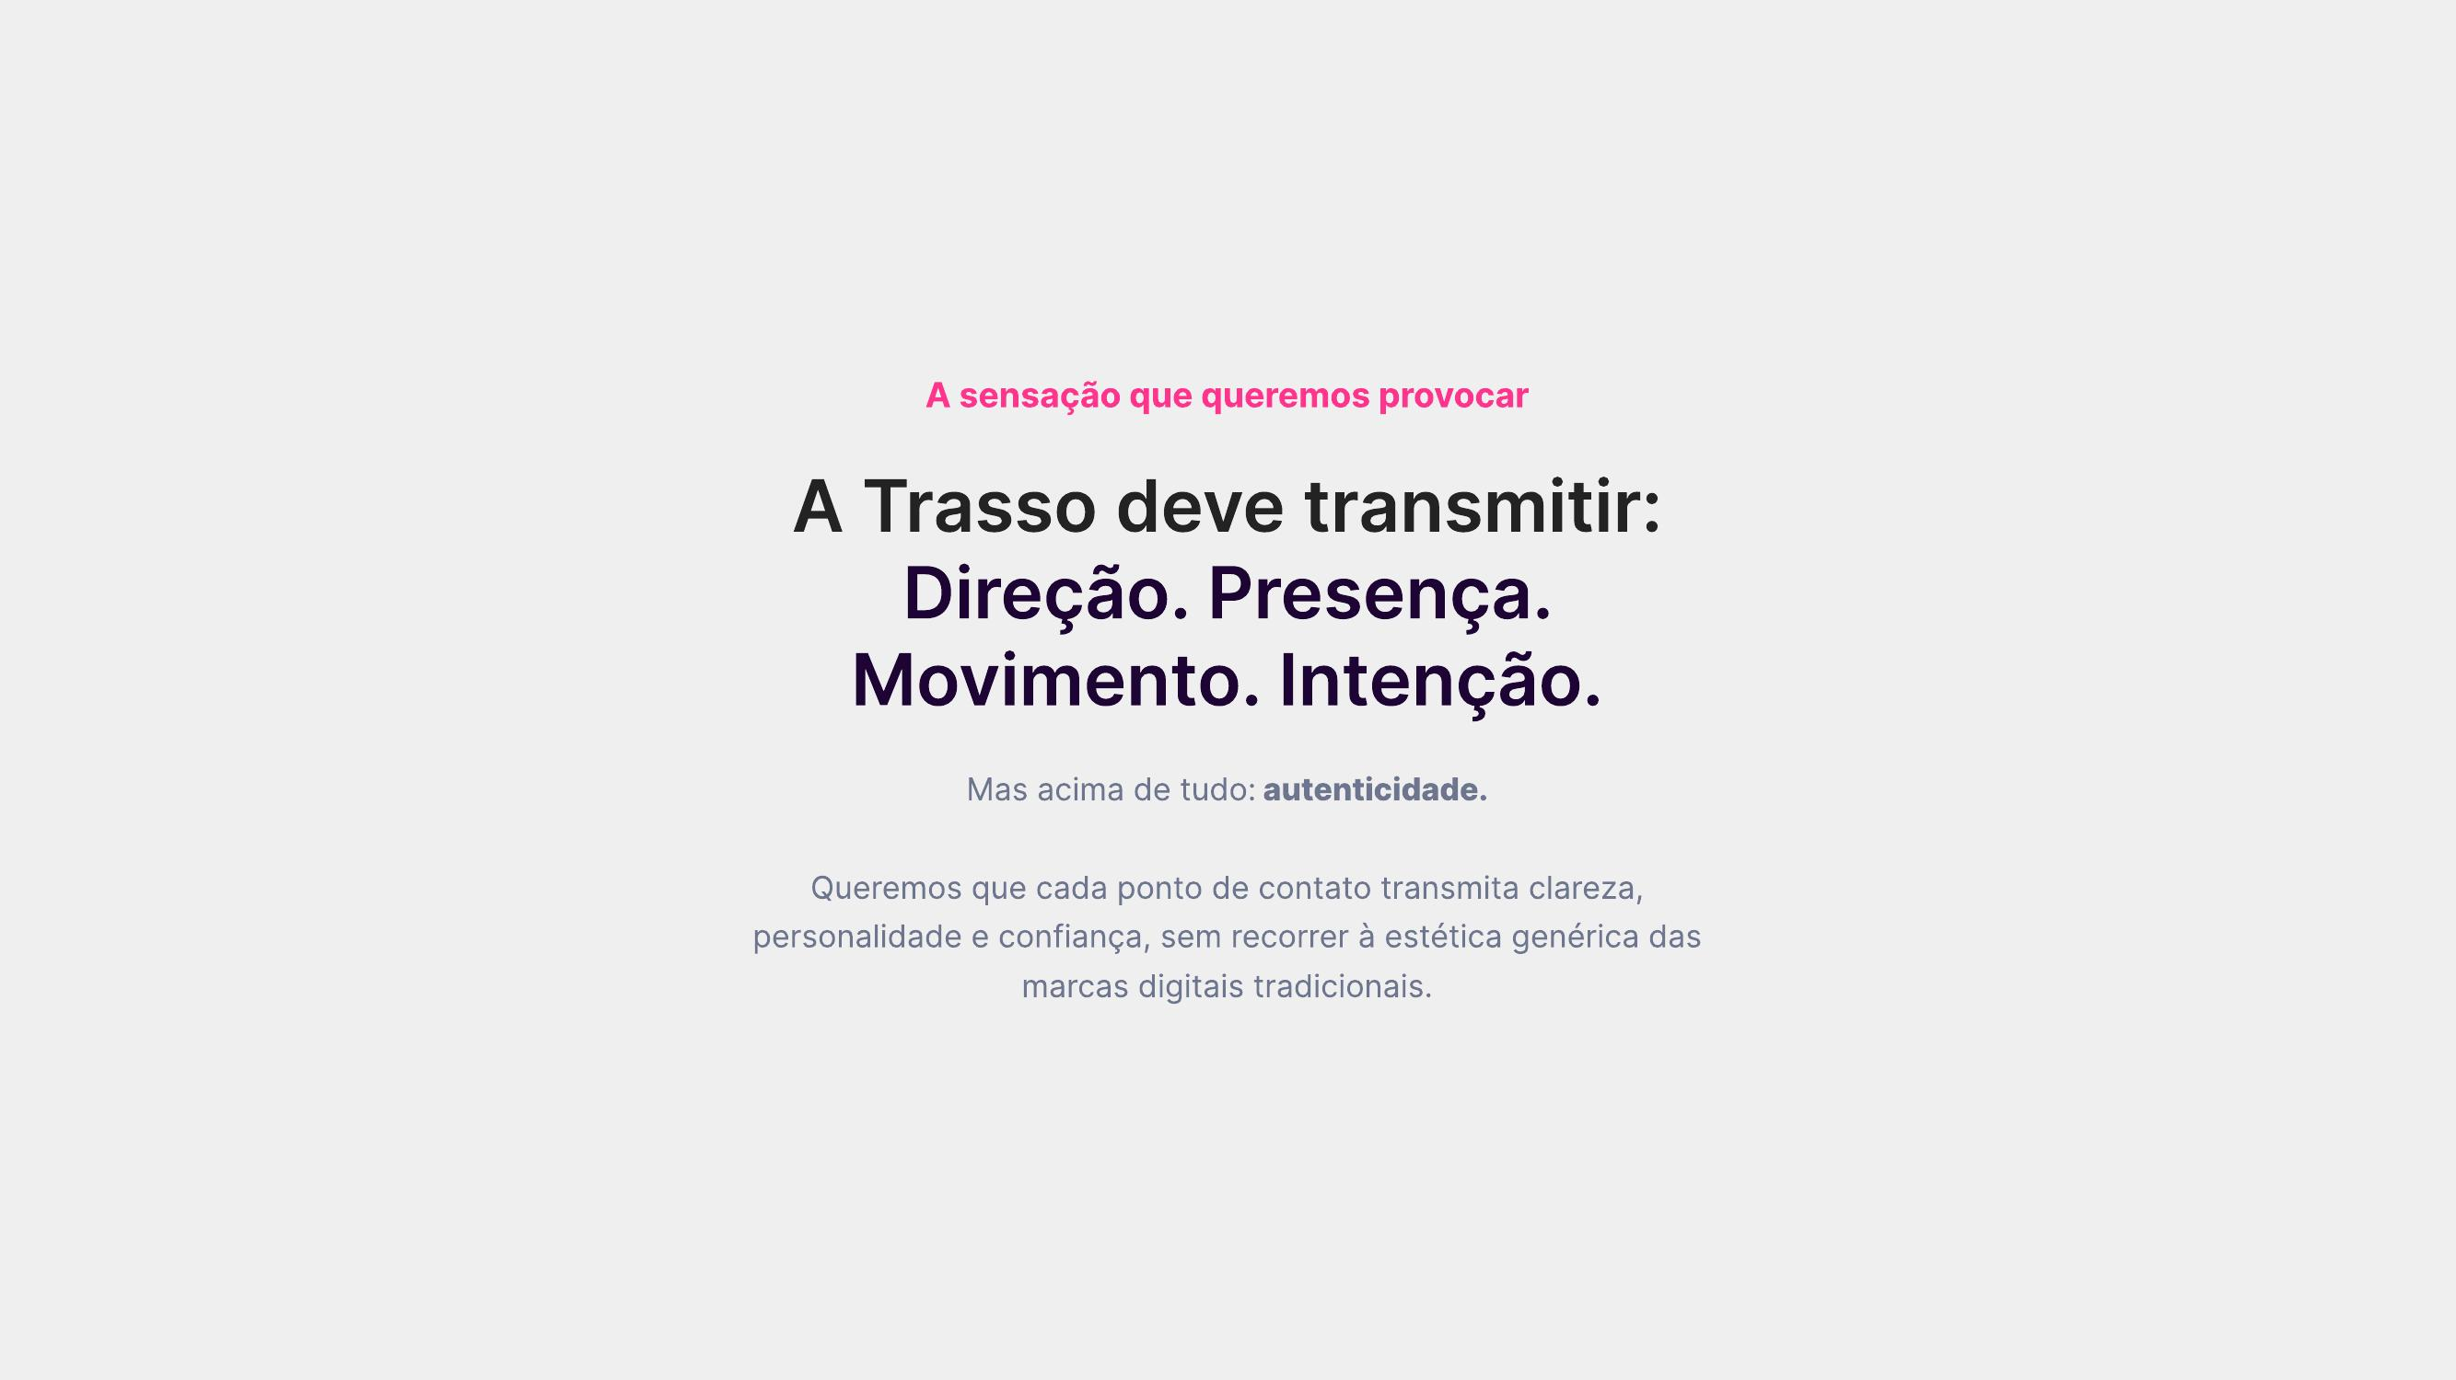

7. Aplicações
Exemplo de aplicação da identidade em peça de apresentação/mockup, mantendo a paleta e o logotipo dentro das regras deste manual.
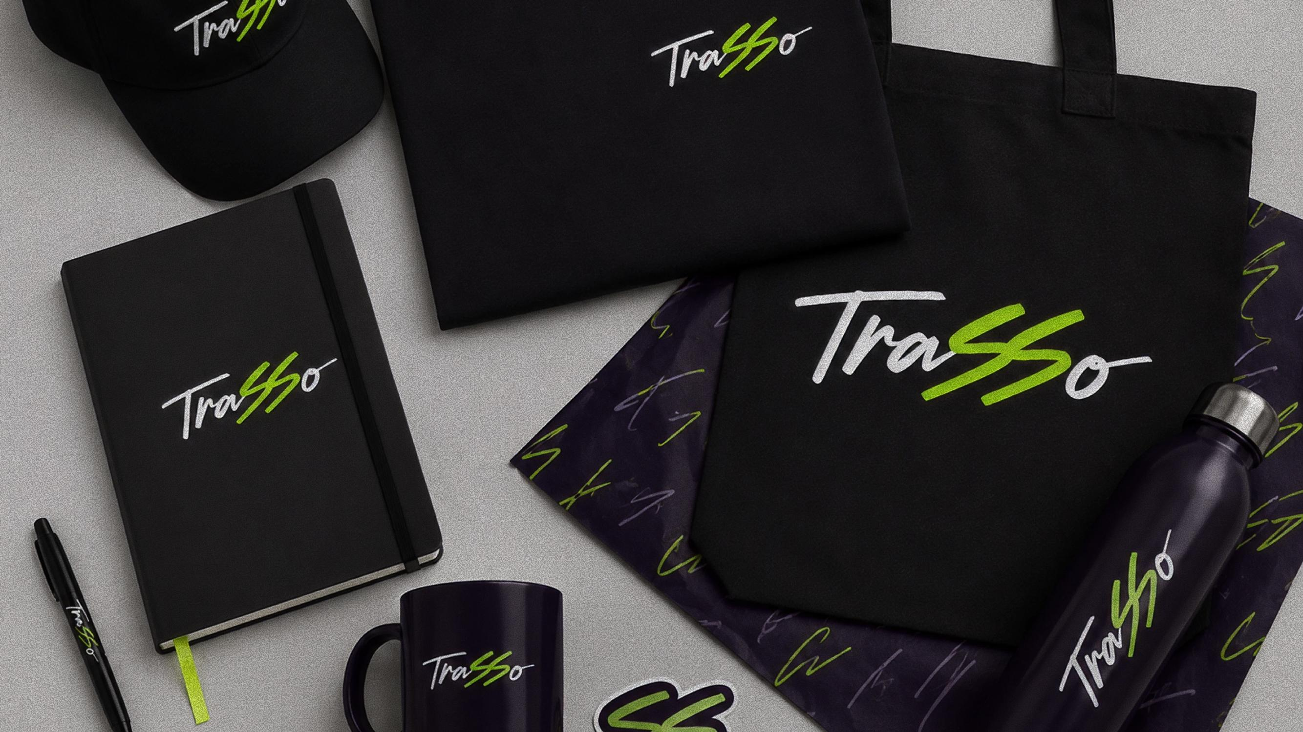
Exemplo de aplicação da marca

8. Checklist rápido de uso
- Usei o logotipo em uma das versões aprovadas (cor, branco ou preto)?
- Respeitei a área de proteção mínima ao redor do logotipo?
- As cores usadas pertencem à paleta base ou estendida documentada aqui?
- O Lima Elétrico está sempre sobre fundo escuro (Roxo Noite/Médio), nunca sobre Lavanda?
- O Rosa aparece só como acento pontual, sem competir com o Lima no mesmo elemento?
- A Trasso Handmade foi usada apenas no logotipo, e a Inter no restante do texto?
- O tom de comunicação está direto, confiante e não-corporativo?

